Redmine運用マニュアル（たたき台）

本資料は地方自治体向けにRedmineを導入・運用するための内容をまとめた資料である。
当プロジェクトのモデルとなった自治体は、福島県小野町である。

福島県小野町では、業務棚卸ツールとしてGovmates Pit（ガバメイツピット）というアプリを導入する予定となっている。
Redmineと似ているところもあるため、どちらのアプリに何を入れるかも考慮し、資料を作成してくものとする。

Redmine（レッドマイン）とは？
Redmineは、課題管理や情報共有の機能を備える、プロジェクト運営を支援するためのオープンソース・ソフトウェアです。
WEBアプリケーションとして動作するため、ブラウザがあれば、他のアプリケーションをインストールすることなく使用できます。また、情報が一か所に集約されていますので、どこからでもアクセスでき、複数のメンバーでも使用可能です、

【導入の目的】
・日々発生する課題を登録することにより、日々のタスクの作業漏れを防止することができる
・期日を入力できるため、当初の予定に比べて進捗が進んでいる/遅れているといった、スケジュールを管理することができる
・担当者ごとにタスクを確認できるため、業務量を可視化でき、担当者に分担することができる
・業務や問い合わせの対応結果を残すことにより、「どの業務（または誰）に対し、どのような対応を行ったか」といったログを残すことができる。ログを残すことにより、業務ノウハウを蓄積することができる。

Govmates Pit（ガバメイツピット）とは？
業務フローや業務量を可視化・共有できるクラウドソフトウェアです。全国の自治体との共有・比較が可能なため、定型業務の棚卸の際、他の自治体を参考に業務改善を行うことができる。

【導入の目的】
・業務の棚卸をすることにより、重複や俗人化された業務を可視化し、無駄を削減することができる
・他自治体の運用を参考に、業務改善を図ることができる
・作業量を入力することもできるため、「何に」「どれくらいの時間を」追加しているか把握し、業務改善につなげることができる。

RedmineとGovmates Pitの業務範囲
明確なラインがあるわけではないが、概ね以下の切り分けとする。
実際のところ、どちらに入れてもいいが、定型業務についてはGovmates Pitの方が入力しやすい。



やり方が確立されている定型業務（住民票発行）
1カ月に1～数回程度、または数カ月に1回の頻度で確実に行う業務（児童手当、児童扶養手当など）

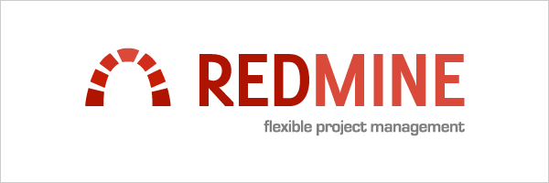

日常業務のうち、個別に考慮する必要がある、など、定型業務としてマニュアルを作成するのが難しい業務（選挙など）
3～5年に1回など、頻度が低いもの（小野町〇〇周年事業、セキュリティポリシー改定など）

以下、Redmineの概要を説明する。
実際の操作を知りたい人は、別途操作マニュアルを参照。

